中考总复习：特殊的四边形--巩固练习（提高）
【巩固练习】
一、选择题
1. 如图,E是边长为1的正方形ABCD的对角线BD上一点，且BE=BC，P为CE上任意一点，PQ⊥BC于点Q，PR⊥BE于点R，则PQ＋PR的值是( )． A． B． C． D．
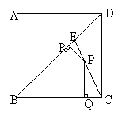
2．如图,在梯形ABCD中， AB∥CD， 中位线MN = 7,对角线AC⊥BD,∠BDC = 30°，则梯形的高为（ ）．A． B．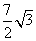 C．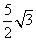 D．
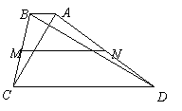
3. 四边形ABCD的对角线AC=BD，且AC⊥BD，分别过A、B、C、D作对角线的平行线，得到四边形EFGH，则它是（ ）.A．正方形 B．菱形 C．矩形 D．任意四边形
4如图，矩形ABCD中，其长为a，宽为b，如果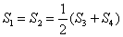，则的值为（ ）.
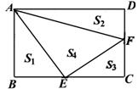
A．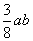 B．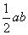 C．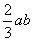 D．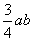
5.如图，在菱形ABCD中，，的垂直平分线FE交对角线AC于点F，E为垂足，连接DF．则等于（ ）． A． B． C． D．
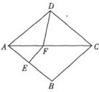
6.（2014•海南模拟）如图，在正方形ABCD中，点P是AB上一动点（不与A、B重合），对角线AC、BD相交于点O，过点P分别作AC、BD的垂线，分别交AC、BD于点E、F，交AD、BC于点M、N．下列结论：①△APE≌△AME；②PM+PN=AC；③PE²+PF²=PO²；④△POF∽△BNF；
其中正确的结论有（ ）
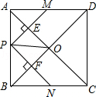
A．4个 B．3个 C．2个 D．1个
二、填空题
7. 如图，点E、F、G、H分别为正方形ABCD的边AB、BC、CD、DA上的点，且AE=BF=CG=DH=AB，则图中阴影部分的面积与正方形ABCD的面积之比为___________．
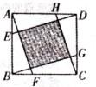
8. 如图，在等腰梯形ABCD中，AD∥BC，AC与BD相交于点O．下面结论正确的是_________．
①AC=BD；②∠DAO=∠DBC；③S_{△BOC}=S_{梯形ABCD}；④△AOB≌△DOC．
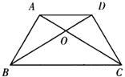
9.（2015春•伊春校级期末）如图，圆柱形玻璃杯，高为8cm，底面周长为12cm，在杯内离杯底2cm的点C处有一滴蜂蜜，此时一只蚂蚁正好在杯外壁，离杯上沿2cm与蜂蜜相对的点A处，求蚂蚁到达蜂蜜的最短距离是 ．
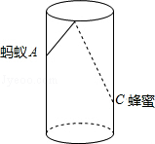
10.（2012•湖州）如图，将正△ABC分割成m个边长为1的小正三角形和一个黑色菱形，这个黑色菱形可分割成n个边长为1的小三角形，若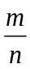=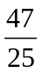，则△ABC的边长是_________.
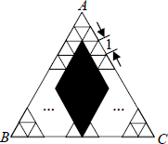
11.（2012•咸宁）如图，在梯形ABCD中，AD∥BC，∠C=90°，BE平分∠ABC且交CD于E，E为CD的中点，EF∥BC交AB于F，EG∥AB交BC于G，当AD=2，BC=12时，四边形BGEF的周长为_________．
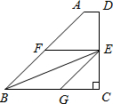
12.如图，以菱形ABCD各边的中点为顶点作四边形A₁B₁C₁D₁，再以A₁B₁C₁D₁各边的中点为顶点作四边形A₂B₂C₂D₂，…，如此下去，得到四边形A₂₀₁₁B₂₀₁₁C₂₀₁₁D₂₀₁₁，若ABCD对角线长分别为a和b，请用含a、b的代数式表示四边形A₂₀₁₁B₂₀₁₁C₂₀₁₁D₂₀₁₁的周长_________________.
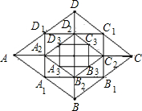
三、解答题
13.（2015·邯郸校级月考）已知，如图，正方形ABCD的边长为6，菱形EFGH的三个顶点E，G，H分别在正方形ABCD边AB，CD，DA上，AH=2，连接CF．
(1)当DG=2时，求△FCG的面积；
(2)设DG=，用含的代数式表示△FCG的面积；
(3)判断△FCG的面积能否等于1，并说明理由．
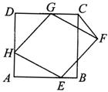

14.在图1到图3中，点O是正方形ABCD对角线AC的中点，△MPN为直角三角形，∠MPN=90°．正方形ABCD保持不动，△MPN沿射线AC向右平移，平移过程中P点始终在射线AC上，且保持PM垂直于直线AB于点E，PN垂直于直线BC于点F．
（1）如图1，当点P与点O重合时，OE与OF的数量关系为______；
（2）如图2，当P在线段OC上时，猜想OE与OF有怎样的数量关系与位置关系？并对你的猜想结果给予证明；
（3）如图3，当点P在AC的延长线上时，OE与OF的数量关系为_______；位置关系为_________．
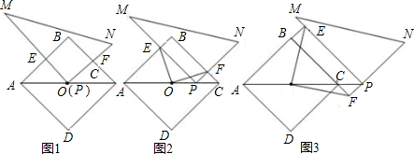

15．如图1，P是线段AB上的一点，在AB的同侧作△APC和△BPD，使PC=PA，PD=PB，∠APC=∠BPD，连接CD，点E、F、G、H分别是AC、AB、BD、CD的中点，顺次连接E、F、G、H．
（1）猜想四边形EFGH的形状，直接回答，不必说明理由；
（2）当点P在线段AB的上方时，如图2，在△APB的外部作△APC和△BPD，其他条件不变，（1）中的结论还成立吗？说明理由；
（3）如果（2）中，∠APC=∠BPD=90°，其他条件不变，先补全图3，再判断四边形EFGH的形状，并说明理由．
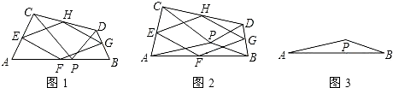

16.如图，在平面直角坐标系中，点A（10，0），∠OBA=90°，BC∥OA，OB=8，点E从点B出发，以每秒1个单位长度沿BC向点C运动，点F从点O出发，以每秒2个单位长度沿OB向点B运动．现点E、F同时出发，当点F到达点B时，E、F两点同时停止运动．
（1）求梯形OABC的高BG的长；
（2）连接E、F并延长交OA于点D，当E点运动到几秒时，四边形ABED是等腰梯形；
（3）动点E、F是否会同时在某个反比例函数的图象上？如果会，请直接写出这时动点E、F运动的时间t的值；如果不会，请说明理由．
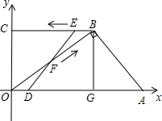

【答案与解析】
一.选择题
1．【答案】A．
2．【答案】B.
3．【答案】A.
4．【答案】A.
【解析】由题意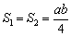，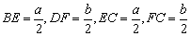，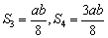.
5．【答案】D.
6．【答案】B.
【解析】在正方形ABCD中，∠PAE=∠MAE=45°，
在△APE和△AME中，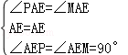，
∴△APE≌△AME（ASA），故①正确；
∴AP=AM，
∴△APM是等腰直角三角形，
∴PM=AP，
同理可得PN=PB，
∴PM+PN=AB，
又∵AC=AB，
∴PM+PN=AC，故②正确；
∵PM⊥AC，PN⊥BD，AC⊥BD，
∴四边形PEOF是矩形，
∴PF=OE，
在Rt△POE中，PE²+OE²=PO²，
∴PE²+PF²=PO²，故③正确；
∵矩形PEOF不一定是正方形，
∴△POF是不一定等腰直角三角形，
∵∠OBC=45°，BF⊥FN，
∴△BNF是等腰直角三角形，
∴△POF与△BNF相似不一定成立，故④错误；
综上所述，正确的结论有①②③共3个．故选B．

二．填空题
7．【答案】.
【解析】 把△APD旋转到△DCM，把△ABF旋转到△BCN， 则多边形PFBNMD的面积被分成10份，阴影部分占4份.
8．【答案】①②④.
9．【答案】10cm.
【解析】如图：将杯子侧面展开，作A关于EF的对称点A′，
连接A′C，则A′C即为最短距离，
由题意可得出：A′D=6cm，CD=8cm，
A′C==10（cm）．
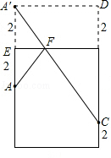

10.【答案】12.
【解析】设正△ABC的边长为x，则高为x，S_{△ABC}=x•x=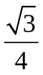x²，
∵所分成的都是正三角形，∴结合图形可得黑色菱形的较长的对角线为x-，
较短的对角线为（x-）=x-1，
∴黑色菱形的面积=（x-）（x-1）=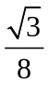（x-2）²，
∴=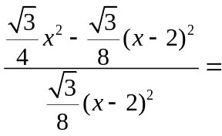，整理得，11x²-144x+144=0，
解得x₁=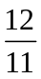（不符合题意，舍去），x₂=12，所以，△ABC的边长是12．
11.【答案】28.
【解析】先根据EF∥BC交AB于F，EG∥AB交BC于G得出四边形BGEF是平行四边形，再由BE平分∠ABC且交CD于E可得出∠FBE=∠EBC，由EF∥BC可知，∠EBC=∠FEB，故∠FBE=FEB，由此可判断出四边形BGEF是菱形，再根据E为CD的中点，AD=2，BC=12求出EF的长，进而可得出结论．
12．【答案】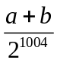.
【解析】结合图形，脚码为奇数时，四边形A_{2n-1}B_{2n-1}C_{2n-1}D_{2n-1}是矩形，长为 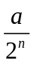，宽为 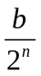；
脚码为偶数时，四边形A_{2n}B_{2n}C_{2n}D_{2n}是菱形，边长为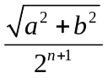 ，
∴四边形A₂₀₁₀B₂₀₁₀C₂₀₁₀D₂₀₁₀是菱形，边长为 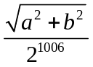，
周长为 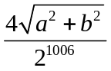，即 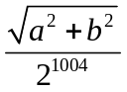．
∴四边形A₂₀₁₁B₂₀₁₁C₂₀₁₁D₂₀₁₁是矩形，长为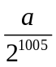，宽为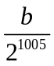，
∴四边形A₂₀₁₁B₂₀₁₁C₂₀₁₁D₂₀₁₁的周长为：2（+）=．故答案为：．
三.综合题
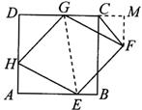
13．【解析】(1).
(2)作FM⊥DC，M为垂足，连结GE，
∵ AB∥CD，∴ ∠AEG=∠MGE，
∵ HE∥GF，∴ ∠HEG=∠FGE．
∴ ∠AEH=∠MGF.
在△AHE和△MFG中，∠A=∠M=90°，HE=FG，
∴ △AHE≌△MFG.
∴ FM=HA=2，
即无论菱形EFGH如何变化，点F的直线CD的距离始终为定值2.
因此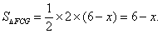
(3)若，由，得，此时在△DGH中，.
相应地，在△AHE中，，即点E已经不在边AB上.
故不可能有.
14．【解析】
（1）OE=OF（相等）；
（2）OE=OF，OE⊥OF；
证明：连接BO，
∵在正方形ABCD中，O为AC中点，
∴BO=CO，BO⊥AC，∠BCA=∠ABO=45°，
∵PF⊥BC，∠BCO=45°，
∴∠FPC=45°，PF=FC．
∵正方形ABCD，∠ABC=90°，
∵PF⊥BC，PE⊥AB，
∴∠PEB=∠PFB=90°．
∴四边形PEBF是矩形，
∴BE=PF．
∴BE=FC．
∴△OBE≌△OCF，
∴OE=OF，∠BOE=∠COF，
∵∠COF+∠BOF=90°，
∴∠BOE+∠BOF=90°，
∴∠EOF=90°，
∴OE⊥OF．
（3）OE=OF（相等），OE⊥OF（垂直）．
15．【解析】
（1）四边形EFGH是菱形．
（2）成立．理由：连接AD，BC．
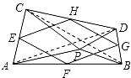
∵∠APC=∠BPD，
∴∠APC+∠CPD=∠BPD+∠CPD．
即∠APD=∠CPB．
又∵PA=PC，PD=PB，
∴△APD≌△CPB（SAS）∴AD=CB．
∵E、F、G、H分别是AC、AB、BD、CD的中点，
∴EF、FG、GH、EH分别是△ABC、△ABD、△BCD、△ACD的中位线．
∴EF=BC，FG=AD，GH=BC，EH=AD．
∴EF=FG=GH=EH．∴四边形EFGH是菱形．
（3）补全图形．
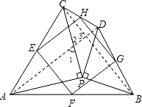
判断四边形EFGH是正方形．
理由：连接AD，BC．
∵（2）中已证△APD≌△CPB．
∴∠PAD=∠PCB．
∵∠APC=90°，
∴∠PAD+∠1=90°．
又∵∠1=∠2．
∴∠PCB+∠2=90°．
∴∠3=90°．
∵（2）中已证GH，EH分别是△BCD，△ACD的中位线，
∴GH∥BC，EH∥AD．
∴∠EHG=90°．
又∵（2）中已证四边形EFGH是菱形，
∴菱形EFGH是正方形.
16.【解析】（1）根据题意，AB=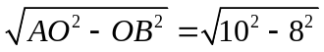=6,
∵2S_{△AOB}=AB•OB=AO•BG，∴BG=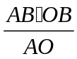=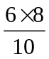=4.8；
（2）设当E点运动到x秒时，四边形ABED是等腰梯形，则BE=x，OF=2x，
∵BC∥OA，
∴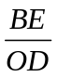=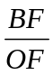，即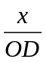=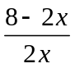，解得OD=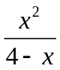，
过E作EH⊥OA于H，
∵四边形ABED是等腰梯形，
∴DH=AG=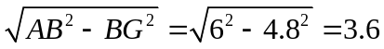，HG=BE=x，
∴DH=10--x-3.6=3.6，解得x=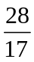；
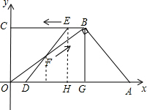
（3）会同时在某个反比例函数的图象上．
根据题意，OG=AO-AG=10-3.6=6.4，
∴点E（6.4-t，4.8），
∵OF=2t，
∴2tcos∠AOB=2t×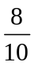=t，2tsin∠AOB=2t×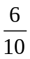=t，
∴点F的坐标为（t，t）
假设能在同一反比例函数图象上，则t×t=（6.4-t）×4.8，
整理得：2t²+5t-32=0，
△=25-4×2×（-32）=281＞0，
∴方程有解，即E、F会同时在某一反比例函数图象上，此时，t=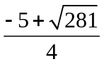，
因此E、F会同时在某个反比例函数的图象上，t=．

